1. **b. Synchronizacja symboli**

Celem procesu synchronizacji symboli w odbiorniku radiowym jest określenie częstotliwości oraz fazy próbkowania pozwalających na poprawne demodulowanie i dekodowanie odebranego sygnału[1].

W celu obliczenia poprawnej częstotliwości próbkowania odebranego sygnału niezbędne jest określenie długości okresu pojedynczego symbolu na podstawie znanej częstotliwości transmisji symboli.

Określenie właściwej fazy próbkowania polega na wyznaczeniu najlepszego punktu w czasie okresu pojedynczego symbolu, w którym symbol powinien zostać spróbkowany – innymi słowy, polega na określeniu po jakim czasie trwania okresu symbolu występuje jego najwyższa wartość (ang. *symbol peak*). Próbkowanie symbolu w jego najwyższym punkcie pozwala na osiągnięcie najwyższego współczynnika SNR i w idealnym przypadku pozwala na całkowite wyeliminowanie interferencji międzysymbolowych[1].

W teorii sygnał odebrany powinien być próbkować co jeden okres symbolu, co zostało przedstawione na wykresie 1.

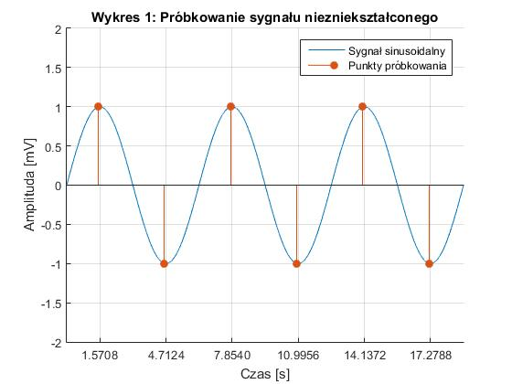

W rzeczywistości sygnał docierający do odbionika charakteryzuje się opóźnieniem, sprawiającym, że próbkowanie dokładnie co jeden okres symbolu powoduje próbkowanie niemaksymalnych wartości poszczególnych symboli, a w dłuższym okresie może powodować całkowicie błędne próbkowanie, co zostało zaprezentowane na wykresie 2.

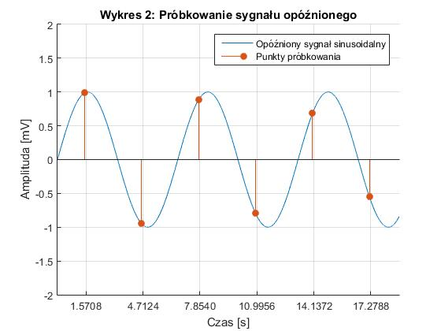

Punkty próbkowania w przykładzie z wykresu 2 zostały wybrane identycznie jak w przypadku przykładu z wykresu 1 – próbkowanie dokładnie co jeden okres funkcji sinus. Można zaobserwować, że w przypadku opóźnionego sygnału doprowadziło to do pobierania próbek o coraz niższej amplitudzie, co z kolei prowadzi do obniżenia współczynnika SNR w odbiorniku, a w ostateczności do błędnego dekodowania poszczególnych symboli.

Na podstawie porównania powyższych wykresów widzimy, że podstawowym zadaniem układów i algorytmów służących synchronizacji symboli, jest wyznaczenie aktualnego (dla obecnej próbki) opóźnienia i zmodyfikowanie o tę wartość aktualnego czasu próbkowania.

Optymalny czas próbkowania dla *k*-tej próbki wynosi:

,

* 1. **Algorytmy synchronizacji symboli**

Wyznaczenie *offsetu* dla obecnie przetwarzanego symbolu jest realizowane przy wykorzystaniu układów implementujących algorytmy synchronizacji symboli. Algorytmy możemy podzielić na dwie grupy:

- alogytmy zależne od symboli przypisanych próbkom (ang. *decision-directed*) – algorytmy z tej grupy wykorzystują informację o wartości symboli przypisanych próbkom

- algorytmy niezależne od symboli przypisanych próbkom (ang. *nondata-aided feedback*) – algorytmy z tej grupy pozwalają na wyznaczenia aktualnego *offsetu* bez wykorzystania informacji o symbolach przypisywanych spróbkowanym wartościom

Poniżej zaprezentowane zostały najpopularniejsze algorytmy z obu grup.

* + - **Zero-crossing**

Algorytm należy do groupy algorytmów zależnych od symboli przypisanych próbkom. Jego działanie jest oparte o pobieranie dwóch próbek w trakcie trwania jednego symbolu (idealnie: jedna próbka na początku okresu, jedna w wierzchołku symbolu). Wartość *offsetu* wyznaczana jest w oparciu o następujące równanie:

$$τ_{k}=x\left[\left(k-\frac{1}{2}\right)T+ τ_{k-1}\right]∙\left(\check{x}\left[\left(k-1\right)T+ τ_{k-1}\right]-\check{x}\left[kT+ τ_{k-1}\right]\right), (1)$$

$$τ_{k}-opóźnienie sygnału dla k-tej próbki \left(ang. offset\right), \\ x\left[t\right]-wartość próbki pobranej w czasie t \\ \check{x}\left[t\right]-symbol przypisany próbce pobranej w czasie t \\ T-okres symbolu \\ k-numer aktualnej próbki$$

W wyniku działania algorytmu, możemy określić, że gdy:

$$τ_{k}=0 → próbkowanie w odpowiednim momencie \\ τ_{k}>0 → próbkowanie zbyt wcześnie$$ $τ_{k}<0 → próbkowanie zbyt późno$ Na wykresie 3 możemy zostało przestawione poprawne próbkowanie z wykorzystaniem algorytmu Zero-Crossing.

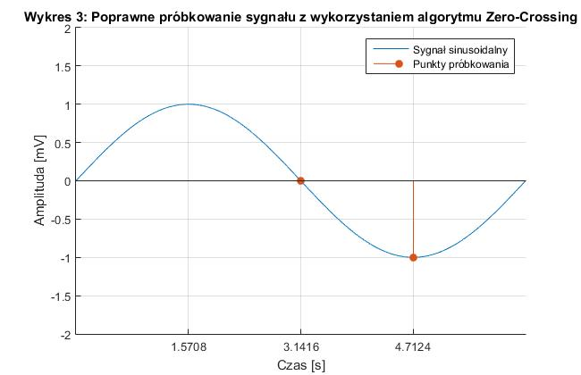

Możemy zaobserwować, że sygnał nie był opóźniony. Algorytm, powinien więc wyznaczyć $τ_{k}=0$.  
Obliczając ze wzoru (1) dla przykładu z wykresu 3 – przy założeniu, że jest to drugi próbkowany symbol (aktualnie $τ_{k-1}=0)$ oraz próbkom o wartościach ujemnych przypisujemy symbol -1, a próbkom o wartościach dodatnich wartość 1:

$$τ_{k}=x\left[\left(k-\frac{1}{2}\right)T\right]∙\left(\check{x}\left[\left(k-1\right)T\right]-\check{x}\left[kT\right]\right)=0∙\left(1-\left(-1\right)\right)=0$$

Jak widać, algorytm wyznaczył $τ_{k}=0$, co oznacza, że próbkowanie odbyło się z odpowiednią częstotliwością i w odpowiednich punktach okresu.

Na wykresie 4 przedstawiono działanie próbkowania zgodnego z algorytmem Zero-Crossing dla sygnału opóźnionego.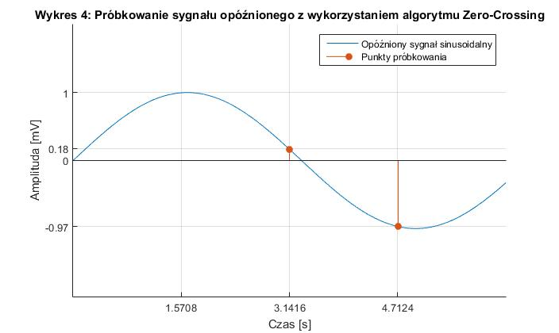

Sygnał jest opóźniony. Wykorzystując takie same założenia, jak w przypadku sygnału nieopóźnionego, możemy obliczyć co następuje:

$$τ_{k}=x\left[\left(k-\frac{1}{2}\right)T\right]∙\left(\check{x}\left[\left(k-1\right)T\right]-\check{x}\left[kT\right]\right)=0.18∙\left(1-\left(-1\right)\right)=0.18∙2=0.36$$

Wynik działania algorytmu wskazuje, że sygnał został spróbkowany zbyt wcześnie. $τ_{k}=0.36$ przesunie moment pobrania kolejnej próbki, co pozytywnie wpływnie m.in. na współczynnik SNR w odbiorniku,

* + - **Mueller-Muller**
    - **Gardner**
    - **Early-late gate**

Bibliografia wykorzystana w tym punkcie:

[1] „Timing and carrier recovery”, Mervi Berner, 2005

[2] „Synchronization in software radios - carrier and timing recovery using FPGAs”, Chris Dick, Fred Harris, Michael Rice,

[3] “Digital communication receivers. Synchronization, channel estimation and signal processing”, Heinrich Meyr, Marc Moeneclaey, Stefan A. Fechtel, 1998